Tilgangskontroll Familia
Tilgangskontrollen i Familia gjennomgås årlig av ledergruppa og kontorfaglig/superbruker i Familia. Neste gjennomgang er høsten 2020, denne gjennomgangen vil gjøres sammen med Visma.

Tilgangsgrupper:
Gruppe: | Funksjonsrettigheter:
EMF – Enslig mindreårige, Fiskum | Ingen rettigheter
KOM - Kommuneadvokatene | Ingen rettigheter
MRK – Merkantil | Ingen rettigheter
SAD – System administrator | Tillatelse – godkjenne vedtak  Tillatelse – bortfalle vedtak  Tillatelse – godkjenne utbetalinger  Tillatelse – kopiering av maler  Tillatelse – Kopiering kodeverk fra annen DB  Tillatelse – oppheve vedtak  Tillatelse – stoppe utbetalinger
SBH – Saksbehandler | Tillatelse – bortfall vedtak  Tillatelse – oppheve vedtak  Tillatelse – stoppe utbetalinger
SEI – Systemeier | Tillatelse – godkjenne vedtak  Tillatelse – bortfalle vedtak  Tillatelse – godkjenne utbetalinger  Tillatelse – kopiering av maler  Tillatelse – Kopiering kodeverk fra annen DB  Tillatelse – oppheve vedtak  Tillatelse – stoppe utbetalinger
Disse innstillingene ble gjort av Visma ved installasjon av Familia 010510

Nedenfor er en oversikt over hvilke tilgangsgrupper som finnes, hvilke rettigheter som er gitt, og hvem som ligger i de enkelte tilgangsgrupper.

EMF – Enslig mindreårige, Fiskum
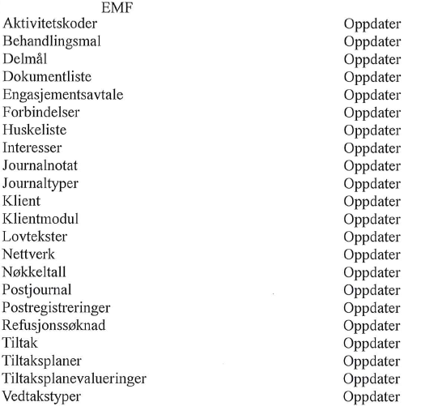

KOM – Kommuneadvokatene
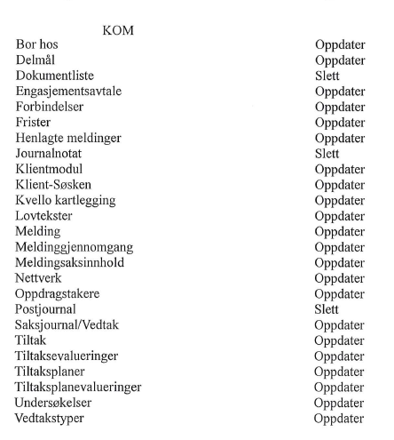

LDR – Ledelse
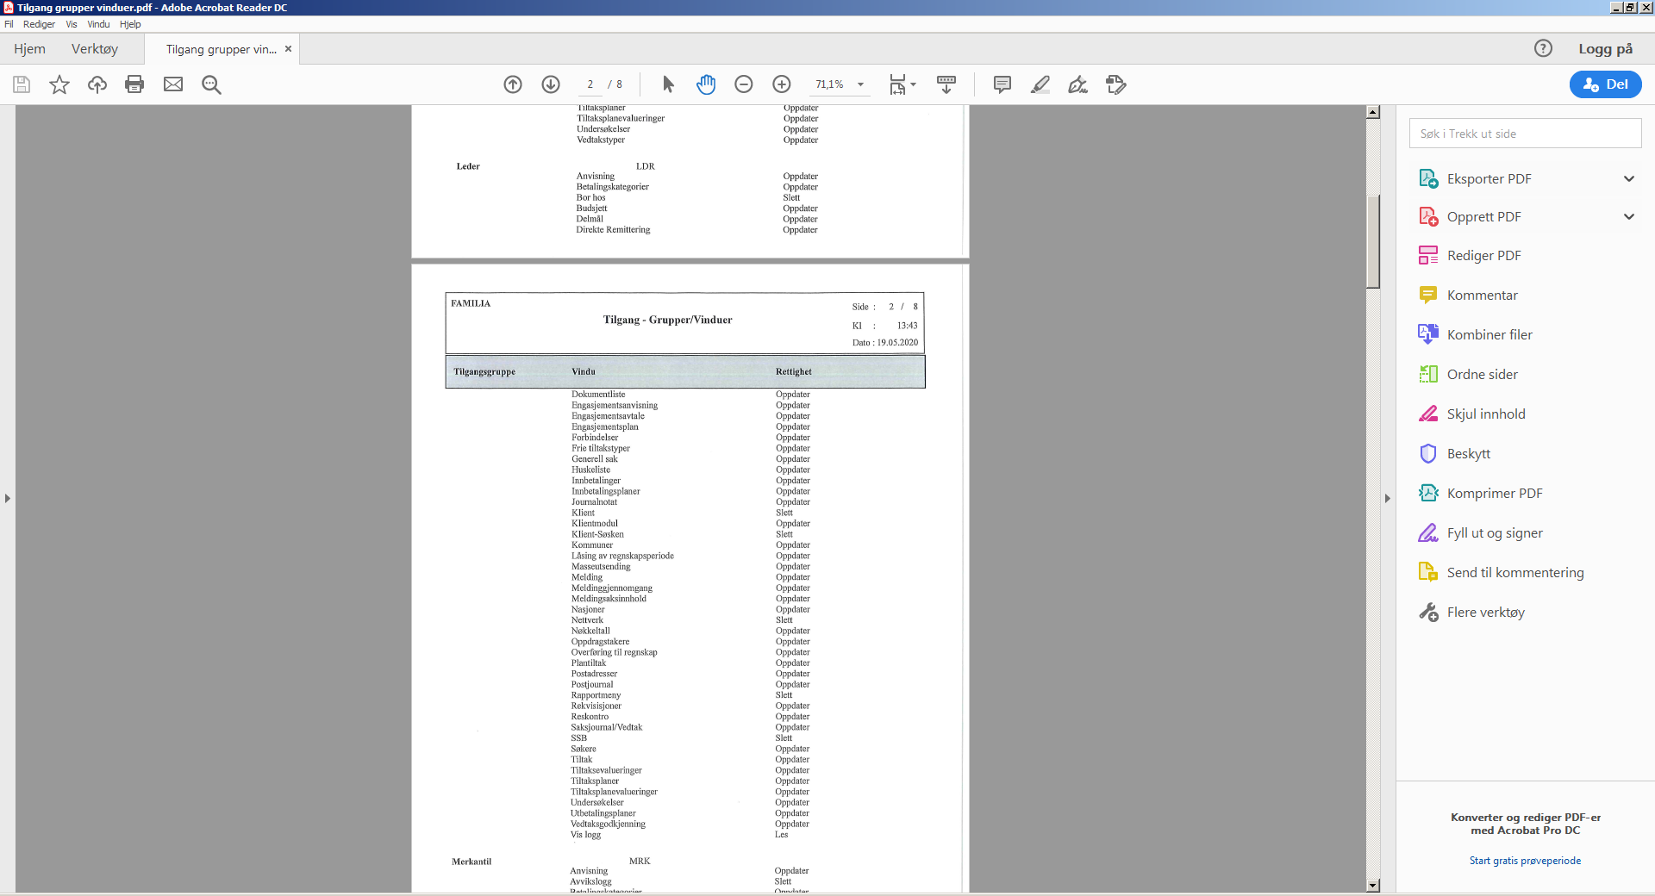

MRK – Merkantil
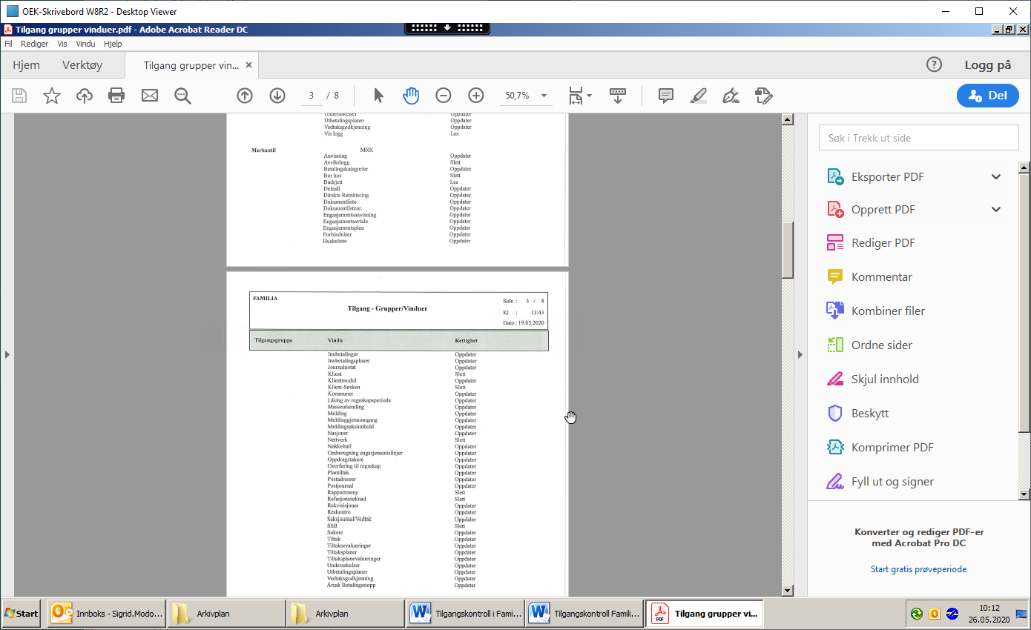

SAD – Systemadministrator

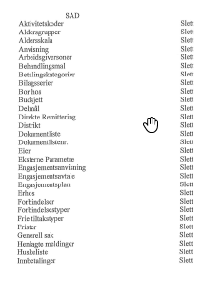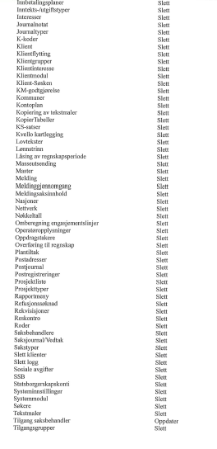
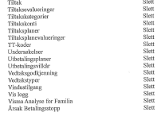

SBH – Saksbehandler
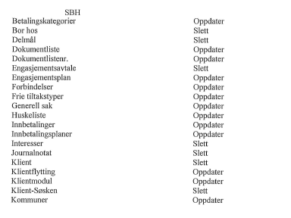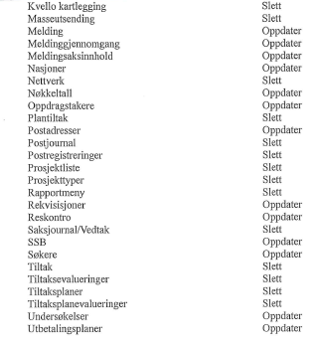

SEI – Systemeier
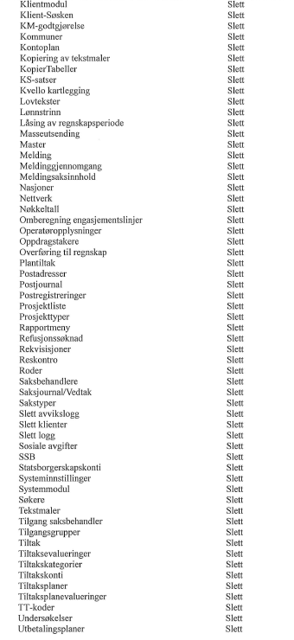
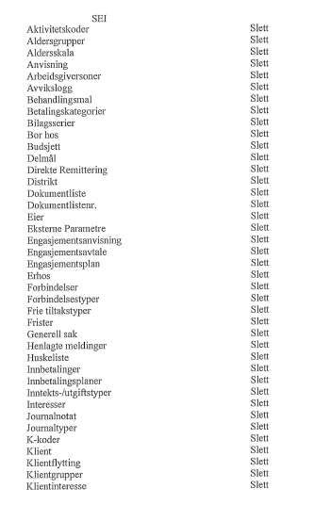

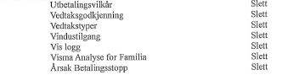

- Hvem styrer tilganger?
Alle som ligger i gruppen SAD (system administrator) har tilgang til å gjøre endringer og registreringer i systemadminstrasjonen. Som oftest er det kontorfaglig som legger inn nye ansatte og evt gjør endringer, etter beskjed fra lederteamet.
-Ved installering av elektronisk arkiv og skanning, ga Visma beskjed om at de som skal postføre i Familia må ligge i SAD. Vi ser i ettertid at denne postføringstilgangen også kan ligge i annen tilgangsgruppe, men det ser ikke ut til at vi kan slette noen fra tilgangsgruppene når de først er lagt inn.
- Distrikter/klientgrupper:
Det er lagt opp 2 distrikter i Familia, Fiskum bofellesskap og barneverntjenesten.
Dette er lagt opp slik at de på Fiskum bofellesskap kun ser sine egne klienter, og de som jobber i barneverntjenesten ser kun barneverntjenestens klienter.
Barnevernleder Lene Grendal, teamleder Ann Kristin Martinsen og kontorfaglig Sigrid Modøl har tilgang til å se både Fiskum og barneverntjenestens klienter.
-I forhold til GDPR bør det vurderes om det skal legges opp et eget distrikt som heter “Avsluttede saker” hvor man legger over saker som har blitt avsluttet siste år. Leder, teamledere og merkantil har tilgang til dette distrikt. Hvis saksbehandler skal åpne saken igjen, må behovet meldes til teamleder, evt merkantil for gjenåpning/bytting av distrikt.
- Tilgangsstyring: Det logges i avvikslogg hvis man forsøker å gå inn på klient man ikke står som saksbehandler 1 eller 2 i. Da får man opp en boks hvor man må skrive inn årsaken til at man skal gå inn på denne klienten slik at dette loggføres.

- Avvikslogg: Skal sjekkes hver 3 mnd av barnevernleder og kontorfaglig. Alle ansatte må være kjent med at det føres avvikslogg og at denne sjekkes jevnlig.

